Komunalinių kietųjų atliekų deginimo lakiųjų pelenų poveikis deginto molio medžiagų struktūrai

O. Kizinievič^{1*}, V. Voišnienė¹, V. Kizinievič¹
¹Vilnius Tech, Linkmenų g. 28, LT-08217 Vilnius, Lietuva
*Autorius susirašinėjimui, e-mail: olga.kizinievic@vilniustech.lt

Komunalinių kietųjų atliekų deginimas yra gerai žinoma, gerai įvaldyta technologija ir priimtinas apdorojimo būdas, skirtas sumažinti komunalinių kietųjų atliekų kiekį ir kartu gauti energijos. Deginant komunalines atliekas daugiausia susidaro dugno pelenų – apie 95–97 %, likusi dalis (3–5 %) – lakieji pelenai (LP) [1]. Europos atliekų kataloge lakieji pelenai klasifikuojami kaip pavojingosios atliekos (kodas 19 01 13), o šlakas ir pelenai priskiriamas nepavojingųjų atliekų grupei (kodas 19 01 12) [2]. Tyrimams naudoti komunalinių atliekų deginimo termofikacinėje jėgainėje UAB „Fortum Klaipėda“ susidarę lakieji pelenai. Nustatyta, kad lakiuosiuose pelenuose yra pakankamai didelis CaO kiekis, kuris siekia 45,17 %, chloridų (daugiausia tai KCl, NaCl, MgCl₂) – 19,01 %, sieros – 0,82–1,56–7,32 %, randama Na₂O, K₂O, MgO, Al₂O₃, Fe₂O₃, TiO₂, bei sunkiųjų metalų: švino, kadmio, chromo, vario, gyvsidabrio, molibdeno, alavo, volframo, stroncio ir kt. Molio bandiniai buvo gaminami įvedant 2,5 % lakiųjų pelenų. Molio medžiagų struktūra ir identifikuoti mineralai pateikti 1 pav.

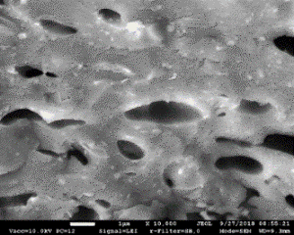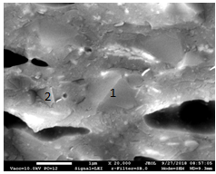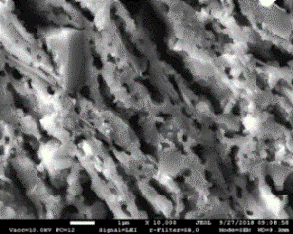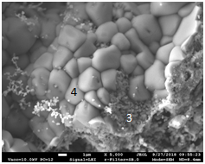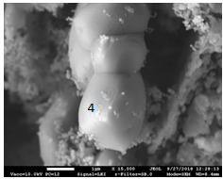
- b) c) d) e)
Fig. 1. Molio medžiagų mikrostruktūra ir mineralų identifikavimas: a), b) – kontrolinis molio bandinys, c), d) – molio medžiaga +2,5 % LP; identifikuoti mineralai: 1 – kvarcas (SiO₂),
2 – hematitas (Fe₂O₃), 3 – diopsidas (MgCaSi₂O₆), 4 – kalcio sulfatas (CaSO₄)

Kontrolinėje sistemoje galima lengvai identifikuoti (EDS tyrimai) kvarco, hematito, diopsido mineralus (1 pav.). Tai yra tie mineralai, kurie dažniausiai susidaro deginant tradicinę keraminę šukę [3]. Įdedant LP mikrostruktūroje papildomai identifikuojami kalcio sulfato mineralai (1 pav., c, d). Kalcio sulfato mineralai dažniausiai identifikuojami porose, tarp jų ir matricos nėra geros sąlyčio zonos, todėl šių mineralų atsiradimas didina bandinių poringumą. Nustatyta, kad LP esantys sunkieji metalai (Cu, Zn, Ni ir kt.) įsiterpia į diopsido (CuCaSi₂O₆, ZnCaSi₂O₆), špinelio (ZnAl₂O₄) mineralų struktūrą [4-6]. Įdėjus į keramines šukes 2,5 % LP Cu, Cd, Cr, Pb, Zn, Ni, sulfatų ir chloridų ribinės išsiplovimo vertės, pagal 2003/33/EC normatyvinį dokumentą, neviršija inertinių atliekų išsiplovimo ribinių verčių. Keraminių dirbinių gamyboje rekomenduojama utilizuoti iki 2,5 % LP. Gautos keraminės šukės pasižymėtų tokiomis eksploatacinėmis savybėmis: tankis ne mažesnis kaip 1,7 g/cm³, gniuždymo stipris ne mažesnis kaip 25 MPa, vandens įmirkis ne didesnis kaip 15 %, bendrasis poringumas ne didesnis kaip 31 %, atsparumas šalčiui tūrinio šaldymo-atšildymo metodu – 75–80 ciklų, vienpusiu šaldymo-atšildymo metodu – 100–115 ciklų. Verta pabrėžti, kad toks pavojingų lakiųjų pelenų kiekis gali būti saugiai utilizuojamas statybinėje keramikoje nekeliant pavojaus gamtai bei žmonių sveikatai net gaminio gyvavimo ciklo pabaigoje.

Literatūra
- P. Van Herck, B.Van der Bruggen, G. Vogels, C. Vandecasteele. Waste Manag., 20 (2000) 203-210
- Europe Waste Catalog. Guidance on using the European Waste Catalogue (EWC) to code waste November 2015.
- J.R. Pan, C. Huang, J.-J. Kuo, S.-H. Lin. Waste Manag., 28(7) (2008) 1113-1118.
- V. Voišnienė. Doctoral dissertation. Vilnius, Lithiania, 2021, 2021-040-M.
- L. Mao, H. Cui, H. An, B. Wang, J. Zhai, Y. Zhao, Q. Li. Chemosphere, 117 (2016) 745–752.
- Y. Tang, K. Shih, K. Chan., Chemosphere, 117 (2014) 575–581.

